Vulkanen in de wereld

Lees de onderstaande tekst:
Vulkanen vind je vooral langs de breuken in de aardplaten. Ze zien er vaak uit als flinke bergen. Het woord vulkaan komt van Vulcano, dat is een eilandje boven Sicilië. De Romeinen geloofden dat de god Vulcanus daar leefde en wapens maakte voor de goden. Zij dachten dat de vulkaanuitbarstingen de vonken waren van het vuur waarin hij zijn wapens smeedde. Soms stroomt er lava uit. Op de top van de berg is een gat, de krater, en daar komt lava uit bij een uitbarsting. Maar vulkanen hoeven lang niet altijd mooie bergen te zijn. Ze kunnen er ook heel anders uitzien: als gewone scheuren in de grond of als ronde meertjes met helder water.
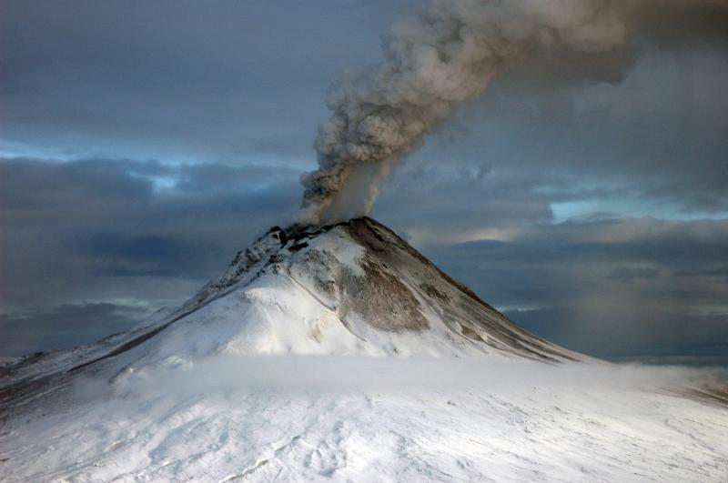
Augustine vulkaan, Alaska

De opdracht:
Je kiest 6 vulkanen in de wereld. Zoek ze op met een zoekmachine op het internet.
Per vulkaan doe je het volgende:
    - Is er wel/geen actieve vulkaan?
    - Waardoor komt dit? Leg hier uit hoe de platen werken, hoe de aardkorst daar in elkaar zit en wat de invloed is van de vulkanen.
    - Wat zijn de gevaren van deze vulkaan?
    - Hoe leeft men in de omgeving met deze vulkaan? Zijn er veel steden of dorpen? Geef een complete omschrijving.

